RELATÓRIO FOTOGRÁFICO – ADESÃO 001/2026 (ARRAIÁ DAS ESCOLAS E DAS FESTIVIDADES JUNINAS DO MUNICÍPIO DE COREMAS - PB)

Item 01



Divulgação da festividade

Item 02
Nome do item adquirido ou serviço executado: | DISCIPLINADORES (GRADE DE PROTEÇÃO) COM ESPECIFICAÇÕES MINÍMAS DE 1M DE COMPRIMENTO
Local de execução ou instalação: | PRAÇA GUILHERME TOWN
Data da execução/foto: | 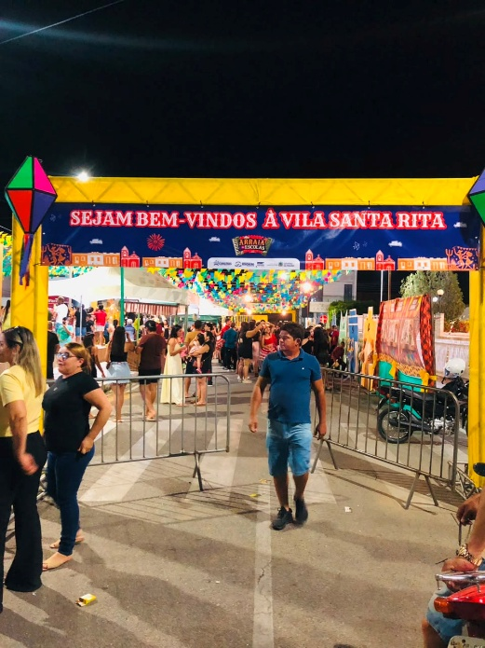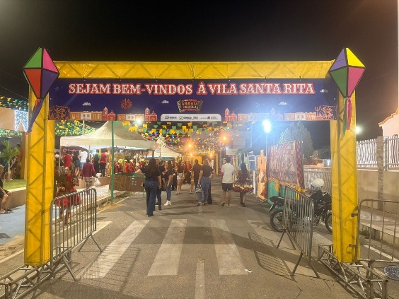
Descrição breve | 15/06/2026 a 20/06/2026 – COREMAS/PB
Observações adicionais (se necessário):

Item 03
Nome do item adquirido ou serviço executado: | LOCAÇÃO DE TENDA 4X4; COM COBERTURA EM LONA BRANCA BLACK-OUT ESTILO CHAPÉU
Local de execução ou instalação: | PRAÇA GUILHERME TOWN
Data da execução/foto: | 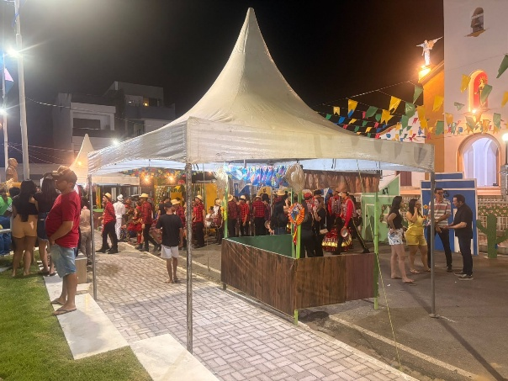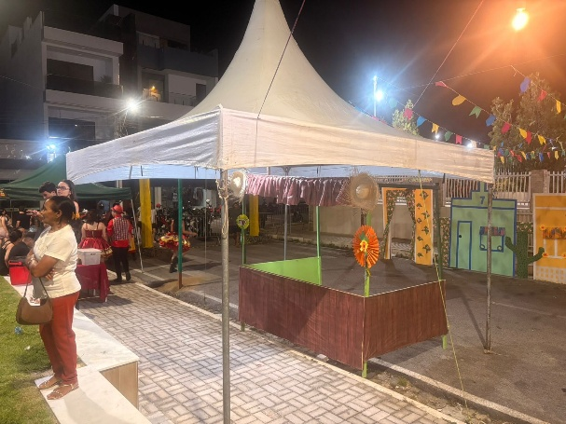
Descrição breve | 15/06/2026 a 20/06/2026 – COREMAS/PB
Observações adicionais (se necessário):

Item 04
Nome do item adquirido ou serviço executado: | LOCAÇÃO DE PAINEL LED ALTA P05 OUTDOOR: 4,00M X 2,00M
Local de execução ou instalação: | PRAÇA GUILHERME TOWN
Data da execução/foto: | 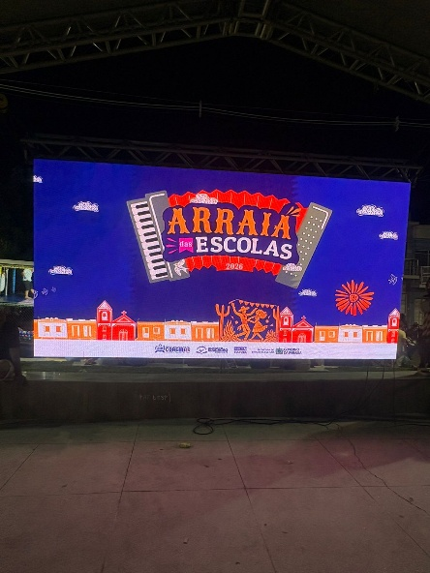  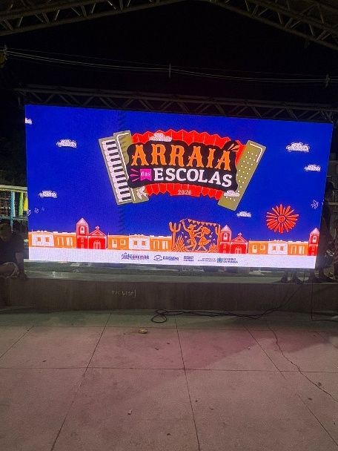
Descrição breve | 15/06/2026 a 20/06/2026 – COREMAS/PB
Observações adicionais (se necessário):

Item 05
Nome do item adquirido ou serviço executado: | LOCAÇÃO DE SONORIZAÇÃO TIPO II (GRANDE MÉDIO)
Local de execução ou instalação: | PRAÇA GUILHERME TOWN
Data da execução/foto: | 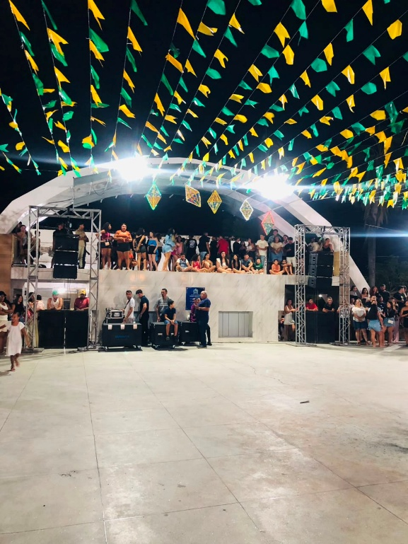
Descrição breve | 15/06/2026 a 20/06/2026 – COREMAS/PB
Observações adicionais (se necessário):

Item 06
Nome do item adquirido ou serviço executado: | LOCAÇÃO DE PRATICÁVEIS
Local de execução ou instalação: | PRAÇA GUILHERME TOWN
Data da execução/foto: | 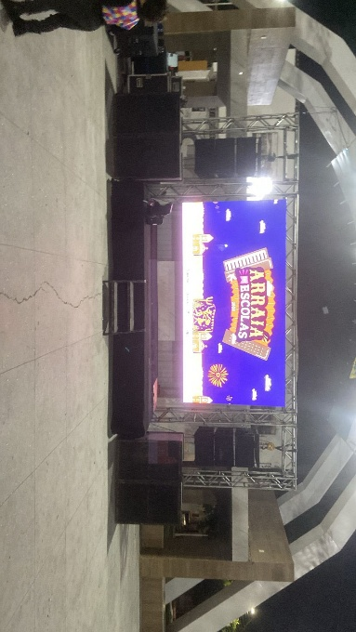
Descrição breve | 15/06/2026 a 20/06/2026 – COREMAS/PB
Observações adicionais (se necessário):

Item 07
Nome do item adquirido ou serviço executado: | TRELIÇAS EM ALUMÍNIO
Local de execução ou instalação: | PRAÇA FÉLIX RODRIGUES
Data da execução/foto: | 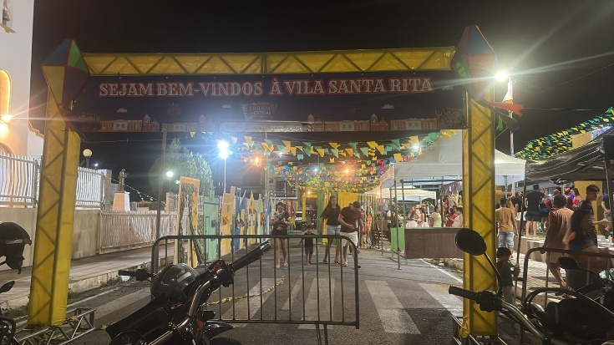
Descrição breve | 15/06/2026 a 20/06/2026 – COREMAS/PB
Observações adicionais (se necessário):

Item 08
Nome do item adquirido ou serviço executado: | LOCAÇÃO DE PAVILHÃO 12X32 METROS MONTADO EM GRID Q 30 DE ALUMÍNIO COBERTO COM LONAS BRANCAS IMPERMEÁVEIS
Local de execução ou instalação: | PRAÇA GUILHERME TOWN
Data da execução/foto: | 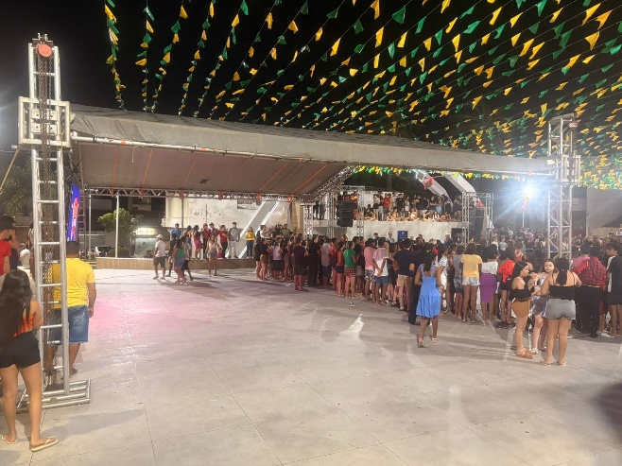  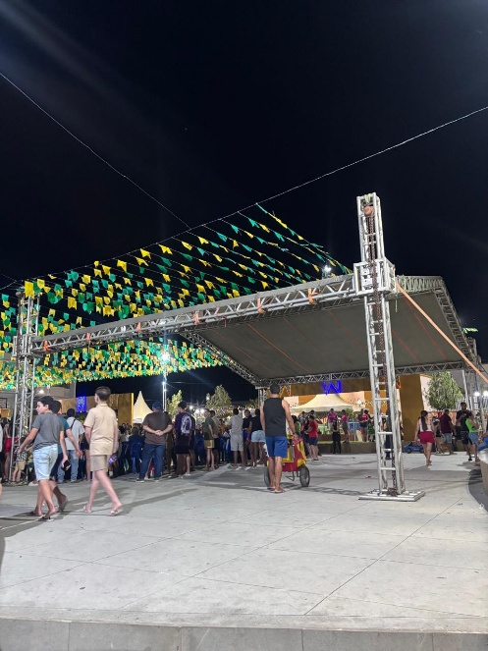
Descrição breve | 15/06/2026 a 20/06/2026 – COREMAS/PB
Observações adicionais (se necessário):

Declaro, para os devidos fins, que as imagens apresentadas neste relatório correspondem fielmente aos itens executados com os recursos do convênio firmado com a Secretaria de Estado da Cultura da Paraíba.

Coremas/PB, 07 de julho de 2026.

Joelma Ferreira Silva
Engenheira Civil
CPF nº 067.316.834-42
CREA nº 161603237-5

